**Database ontwerp**

Bekir Sezgin

23F

# Inhoudsopgave

Inhoud

1. Inhoudsopgave 2

2. ERD-Model 3

3. RM-Model 4

4. Database Ontwerp 5

# ERD-Model

Dit is mijn ERD-model.

# RM-Model

Dit is mijn RM-Model.

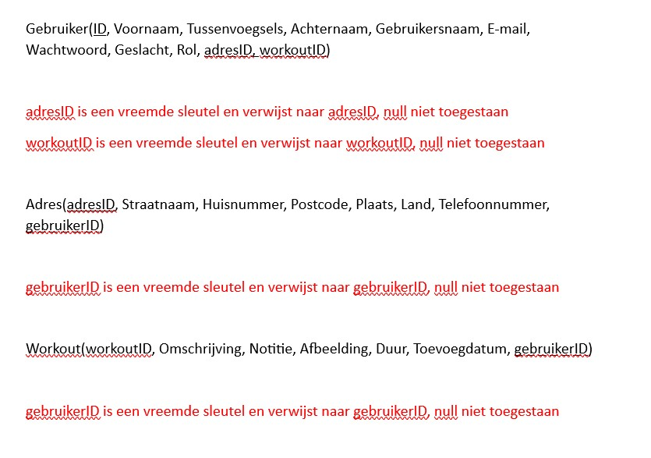

# Database Ontwerp

Dit is mijn database ontwerp.

-- phpMyAdmin SQL Dump

-- version 5.2.1

-- https://www.phpmyadmin.net/

--

-- Host: 127.0.0.1

-- Gegenereerd op: 08 jan 2024 om 12:36

-- Serverversie: 10.4.32-MariaDB

-- PHP-versie: 8.2.12

SET SQL_MODE = "NO_AUTO_VALUE_ON_ZERO";

START TRANSACTION;

SET time_zone = "+00:00";

/*!40101 SET @OLD_CHARACTER_SET_CLIENT=@@CHARACTER_SET_CLIENT */;

/*!40101 SET @OLD_CHARACTER_SET_RESULTS=@@CHARACTER_SET_RESULTS */;

/*!40101 SET @OLD_COLLATION_CONNECTION=@@COLLATION_CONNECTION */;

/*!40101 SET NAMES utf8mb4 */;

--

-- Database: `workout`

--

-- --------------------------------------------------------

--

-- Tabelstructuur voor tabel `adres`

--

CREATE TABLE `adres` (

  `adresID` int(11) NOT NULL,

  `straatnaam` varchar(200) NOT NULL,

  `huisnummer` int(11) NOT NULL,

  `postcode` varchar(200) NOT NULL,

  `plaats` varchar(200) NOT NULL,

  `land` varchar(200) NOT NULL,

  `telefoonnummer` int(11) NOT NULL

) ENGINE=InnoDB DEFAULT CHARSET=utf8mb4 COLLATE=utf8mb4_general_ci;

-- --------------------------------------------------------

--

-- Tabelstructuur voor tabel `gebruikers`

--

CREATE TABLE `gebruikers` (

  `id` int(11) NOT NULL,

  `voornaam` varchar(200) NOT NULL,

  `tussenvoegsels` varchar(200) DEFAULT NULL,

  `achternaam` varchar(200) NOT NULL,

  `gebruikersnaam` varchar(200) NOT NULL,

  `password` varchar(200) NOT NULL,

  `email` varchar(200) NOT NULL,

  `geslacht` varchar(200) NOT NULL,

  `rol` enum('administrator','employee','customer','') NOT NULL

) ENGINE=InnoDB DEFAULT CHARSET=utf8mb4 COLLATE=utf8mb4_general_ci;

-- --------------------------------------------------------

--

-- Tabelstructuur voor tabel `workout`

--

CREATE TABLE `workout` (

  `workoutID` int(11) NOT NULL,

  `omschrijving` varchar(500) NOT NULL,

  `duur` int(11) NOT NULL,

  `notitie` varchar(200) NOT NULL,

  `toevoegdatum` varchar(200) NOT NULL,

  `afbeelding` varchar(200) NOT NULL

) ENGINE=InnoDB DEFAULT CHARSET=utf8mb4 COLLATE=utf8mb4_general_ci;

--

-- Indexen voor geëxporteerde tabellen

--

--

-- Indexen voor tabel `adres`

--

ALTER TABLE `adres`

  ADD PRIMARY KEY (`adresID`);

--

-- Indexen voor tabel `gebruikers`

--

ALTER TABLE `gebruikers`

  ADD PRIMARY KEY (`id`);

--

-- Indexen voor tabel `workout`

--

ALTER TABLE `workout`

  ADD PRIMARY KEY (`workoutID`);

--

-- AUTO_INCREMENT voor geëxporteerde tabellen

--

--

-- AUTO_INCREMENT voor een tabel `adres`

--

ALTER TABLE `adres`

  MODIFY `adresID` int(11) NOT NULL AUTO_INCREMENT;

--

-- AUTO_INCREMENT voor een tabel `gebruikers`

--

ALTER TABLE `gebruikers`

  MODIFY `id` int(11) NOT NULL AUTO_INCREMENT;

--

-- AUTO_INCREMENT voor een tabel `workout`

--

ALTER TABLE `workout`

  MODIFY `workoutID` int(11) NOT NULL AUTO_INCREMENT;

COMMIT;

/*!40101 SET CHARACTER_SET_CLIENT=@OLD_CHARACTER_SET_CLIENT */;

/*!40101 SET CHARACTER_SET_RESULTS=@OLD_CHARACTER_SET_RESULTS */;

/*!40101 SET COLLATION_CONNECTION=@OLD_COLLATION_CONNECTION */;